**ESCUELA NORMAL DE EDUCACIÒN PREESCOLAR**

**Licenciatura en Educación Preescolar**

**Ciclo Escolar**

**2019-2020**



**TRABAJO DOCENTE E INNOVACIÓN**

**MAESTRA: ISABEL DEL CARMEN AGUIRRE RAMOS**

**ALUMNA: ALBA SOFIA MORALES MORENO**

**3ªA #13**

**Diagnóstico**

**UNIDAD I. INNOVAR PARA LA MEJORA EN EL TRABAJO DOCENTE: FOCALIZAR, DIAGNOSTICAR Y DISEÑAR.**

* **Realiza diagnósticos de los intereses, motivaciones y necesidades formativas de los alumnos para organizar las actividades de aprendizaje.**
* **Diseña estrategias de aprendizaje basadas en las tecnologías de la información y la comunicación de acuerdo con el nivel escolar de los alumnos.**
* **Aplica metodologías situadas para el aprendizaje significativo de las diferentes áreas disciplinarias o campos formativos.**
* **Utiliza la evaluación diagnóstica, formativa y sumativa, de carácter cuantitativo y cualitativo, con base en teorías de evaluación para el aprendizaje.**
* **Interpreta los resultados de las evaluaciones para realizar ajustes curriculares y estrategias de aprendizaje.**

**09-Noviembre-2019 Saltillo, Coahuila**

**Introducción**

El presente escrito muestra información diagnóstica detallada de la institución. La cual se recolectó durante el periodo de visitas previas y la primera jornada de práctica en las fechas del 14 al 25 de octubre del presente año, en el Jardín de Niños Victoria Garza Villarreal.

Este diagnóstico se lleva a cabo con la intención de indagar y determinar cuáles son las necesidades educativas de los alumnos del plantel y facilitar la toma de decisiones. Y proponer y sugerir acciones de mejora para prevenir o solucionar las problemáticas que inciden negativamente en el aprendizaje de los alumnos de la institución. Y lograr una intervención docente adecuada, reflexiva y orientada al logro de objetivos educativos y formativos de la educación preescolar. Y así cumplir con el reto de innovar**. La innovación se define como una serie de intervenciones, decisiones, y procesos, con cierto grado de intencionalidad y sistematización, que tratan de modificar actitudes, ideas, culturas, contenidos y modelos y practicas pedagógicas. (Carbonell, 2 de febrero de 2001)** Esto quiere decir que como equipo de práctica trabajaremos colaborativa e individualmente para conseguir un impacto positivo en el aspecto educativo del plantel.

El escrito contiene información sobre las características de ubicación e infraestructura de la institución. Así como información básica (diagnóstica) de la población tanto de alumnos y docentes como de padres de familia. Se muestran datos a detalle con anexos que presentan lo que se describe y muestra un panorama de lo que se determinó de lo diagnosticado en el periodo de visitas previas y la primer jornada de práctica realizada desde el 14 al 25 de octubre y las visitas previas del día 24 de septiembre y el 6 de noviembre del año presente.

Los datos recabados provienen de los indicadores y entrevistas aplicados durante la jornada de práctica.

Diagnóstico del jardín de niños

El jardín de niños Victoria Garza Villarreal se localiza en el fraccionamiento la estrella, calle Antares, con latitud 23.37325847,-101.00397918.Con el código postal 25084. En la localidad de Saltillo, Coahuila. **(Anexo 1)** Su tipo de sostenimiento es estatal, su clave es 05EJN0056C. Este plantel brinda sus servicios educativos en un turno matutino con horario de 9:00am a 12:00. La dirección está al mando de la Directora Sofía Carrillo quien se encarga de la administración del plantel, el cual tiene una población de 129 alumnos divididos en 4 grupos quienes son atendidos por un personal de 9 miembros, entre ellos directivo, docentes y personal de limpieza.

El contexto social físico donde se encuentra la institución es un entorno urbano, es una zona residencial. **(Anexo 2)** Las casas más cercanas y que no pertenecen a algún fraccionamiento son de dos plantas, con amplio estacionamiento, con bardas o barandal. Cuentan con servicios públicos de iluminación, pavimentación, recolección de basura y drenaje. Y áreas de esparcimiento y recreación como canchas deportivas y plazas.

En cuanto al contexto físico interno del jardín se puede decir que la infraestructura se encuentra en buenas condiciones y se le da constante mantenimiento para la seguridad de la población estudiantil. Cuenta con los siguientes servicios públicos: suministro de agua, alcantarillado, electricidad, procedimientos de recolección y separación de basura, servicio telefónico y de internet.

La institución se encuentra delimitada por tres rejas y una barda de concreto. Y está formada por tres cuerpos arquitectónicos, construidos con block, cemento y ladrillo. Los cuales están divididos de la siguiente manera (Ver **anexo 3**, croquis de la institución): El primero se encuentra del lado izquierdo está dividido en tres cuartos: La dirección, dos cuartos de baños, uno para niñas y uno para niños. Y por último el salón de clases de los alumnos de tercer año.

El siguiente cuerpo arquitectónico son los salones de primer grado y el grupo multigrado. Y frente a este último se encuentra el salón de segundo grado. También dentro de la institución hay una bodega de almacenamiento para guardar materiales y herramientas de mantenimiento, bebederos, 3 áreas verdes, un patio cívico y un área de recreación con juegos infantiles de metal.

El centro educativo está poco adecuado para recibir alumnos con necesidades educativas especiales. Hay rampas que facilitan el acceso a alumnos con discapacidades motrices pero no hay un aula ni equipo pedagógico de USAER (Unidades de Servicio y Apoyo a la Educación Regular) para atender a aquellos alumnos con alguna necesidad educativa especial o BAP. Lo cual actualmente es una problemática del jardín. Pero ya está en proceso de gestión.

Las aulas de clase son del tamaño adecuado para albergar de 20 a 30 alumnos. Están bien equipadas. Cuentan con mobiliario necesario para trabajar como lo son mesas y sillas de acuerdo a la cantidad de alumnos dentro del salón, escritorio, almacén tipo closet para material didáctico ubicado de manera que no ocupa más espacio de lo necesario, persianas, ventanas amplias, pizarrón, una mesa pequeña para artículos de higiene personal como lo es el jabón, gel antibacterial, papel higiénico, crema, papel para secarse las manos y trapos para limpiar las mesas, también cuenta con equipamiento o herramientas extras para mejor calidad como lo son el aire acondicionado (clima) , cañón, bocinas y pantalla para proyectar. (**Anexo 4)**

Para la clase de educación física cuentan con túneles plegables, aros de colores, pelotas y otros materiales diversos y para llevar a cabo la activación física, ceremonias cívicas, eventos, etc. tienen una bocina y micrófonos.

En cuanto al personal que atiende el servicio educativo en la institución se cuenta con una directora, 4 educadoras de las cuales tres de ellas se ocupan de un grupo de cada grado, es decir, primero, segundo y tercer grado de preescolar y la cuarta de ellas se ocupa de un grupo mixto con alumnos de los tres grados el cual cuenta con 18 alumnos y es el grupo con menos alumnos. Mientras los otros tres grados cuentan con entre 29 y 32 alumnos. Cuentan con maestro de educación física quien trabaja con los grupos dos veces por semana y un maestro de educación artística el cual trabaja con los grupos una vez a la semana. Además tienen una persona encargada del mantenimiento del jardín.

En referencia con el clima institucional se caracteriza por ser inclusivo, respetuoso, autónomo, de confianza, es justo y democrático, existe gran comunicación entre los participantes y promueve la pertenencia al jardín a través de la inclusión de los padres de familia en el proceso de aprendizaje de los alumnos y la práctica de responsabilidades y valores, existe disposición para llevar a cabo mejoras en la educación por parte de todo el personal.

Existe un gran interés en el estado de los alumnos pues las educadoras cuentan con un diario para guardia en el cual las maestras registran cualquier dato que sea importante informar a la titular del grupo en el que se encuentra el alumno del que se reporta, es decir si algún alumno llega al jardín con alguna lesión o problema físico o si los padres tienen algún asunto pendiente como algún pago o aviso hacia la educadora del alumno se registra en ese diario y la información se le da a la titular para que tome una decisión y es firmado por las personas involucradas.

Dentro del jardín Victoria Garza Villarreal la normalidad mínima de operación escolar se caracteriza por presentar una asistencia regular y mantener la puntualidad de maestros y alumnos, de manera que se aproveche en mayor porcentaje el tiempo invertido en actividades pedagógicas. Se realiza el seguimiento de un cronograma de aprendizajes esperados del cual se pretende según su proyecto de mejora continúa que los alumnos alcancen como mínimo un 80% de los aprendizajes esperados.

En esta institución se le da gran importancia también a la preparación de los docentes para mejorar la calidad educativa del jardín pues llevan a cabo preparación asistiendo a cursos y talleres para adquirir mayor conocimiento y favorecer competencias profesionales que les permiten ser más competentes de manera que ejerzan lo aprendido en estos cursos y talleres dentro de su labor como docentes que como menciona **Roberto Carneiro “…el apoyo a las experiencias innovadoras pretende partir de la práctica en las aulas para identificar aquello que funciona, lo que alcanza los objetivos propuestos y lo que compromete a la comunidad educativa en el esfuerzo por una educación de mayor calidad. La difusión de los ejemplos de buenas prácticas que suponen esas experiencias innovadoras pretende ilusionara los diferentes actores educativos en la búsqueda de nuevos caminos para mejorar la educación en los nuevos escenarios de la sociedad del conocimiento”**. Puesto a que el jardín cuenta con herramientas que permiten el uso de las TIC los docentes también se muestran preparados para utilizar estas herramientas de manera efectiva, responsable y en camino a una enseñanza innovadora, **Frida Díaz Barriga dice que “el profesor, como agente mediador de los procesos que conducen a los estudiantes a la construcción del conocimiento y a la adquisición de las capacidades mencionadas, requiere no solo dominar estas, sino apropiarse de nuevas competencias para enseñar.”**Es decir que es realmente importante que los docentes adquieran estas competencias para lograr una educación de calidad.

En cuanto al rezago educativo y la deserción se han llevado a cabo actividades y estrategias para mantener los porcentajes de asistencia desde el inicio hasta el fin del ciclo para motivar tanto a alumnos como padres de familia como el llevar un registro de asistencia no solamente de los alumnos sino también de los padres de familia, se les reconoce la participación y constancia en las diferentes actividades. Con esto se pretende mantener en un 100% la participación de padres de familia en el proceso de aprendizaje y educación del niño con lo cual también se le invita a los padres de familia a trabajar y participar de la mejor manera en la práctica tanto de valores y responsabilidades de modo que esto permite en gran porcentaje un mejor ambiente de trabajo en la institución en el cual participa tanto directivos, docentes y padres de familia por crear ambiente sano, de confianza y respeto para llevar a cabo de manera significativa el aprendizaje.

**Diagnóstico de mi grupo de práctica**

Referente a los aprendizajes esperados en el grupo de 2ªA el cual tiene como titular a la maestra Daysi Janeth de la Peña Rodríguez cuenta con un total de 29 alumnos de los cuales 14 son niñas y 15 son niños, la asistencia promediodel grupo es de un 97.4%. El grupo se caracteriza por ser un grupon muy activo, son inteligentes, trabajadores, participativos, la mayoría son respetuosos. La mayoría de ellos son visuales y algunos son más kinestesicos. Dentro de este grupo se encuentra una alumna que tiene autismo pero aun no se tiene suficiente información para llevar a cabo estrategias que permitan trabajar con ella por lo que esta situación algunas veces dificultan el trabajo en el aula.

En cuanto a los campos de formación academica y las areas de desarrollo personal y social los alumnos presentan las siguientes características.

* Lenguaje y Comunicación Los alumnos en este campo muestran habilidad para expresarse a sus compañeros en su mayoría, a excepción de dos alumnos de los cuales uno es por timidez y la otra es por característica de tener autismo
* Pensamiento Matemático La mayoría del grupo logra identificar los numeros pero solo un 30% aproximadamente llevan a cabo el conteo o siguen la secuencia. En cuanto a forma logran identificar figuras básicas y las identifican tambien en objetos que se encuentran en su contexto, en espacio varios de ellos ya identifican derecha e izquierda, todos identifican adelante y atrás y en medida logran clasificar por tamaños lo que se les indica.
* Exploración y Comprensión del Mundo Natural y Social En este campo los alumnos reconocen ya la importancia de una alimentación saludable y la llevan a cabo, realizan algunos habitos de higiene cotidianos, muchos de ellos admiran la naturaleza en las areas verdes del jardín y en general el grupo es muy curioso y expone sus dudas, les gusta experimentar.
* Artes En esta area el grupo muestra una gran creatividad para construir, moldear y bailar, les gusta mucho cantar, bailar, moldear y pintar y lo disfrutan además admiran algunos productos del arte como lo son las pinturas o la música, para algunos de los alumnos que tienen dificultades en el campo de lenguaje es en esta area en donde se logran expresar con mayor facilidad
* Socioemocional Existen varios lideres en el grupo de los cuales la mayoria son positivos y dos de ellos podría decirse que son negativos, saben seguir indicaciones y logran trabajar en parejas sin problema solamente tres alumnos muestran dificultades para trabajar en equipo, la mayoria identifican sus emociones pero solo más de la mitad saben controlar o expresar esas emociones de manera sana.
* Educación Física Son buenos en cuanto a la motricidad gruesa pero falta reforzar en ellos la moticidad fina, la mayoría realizan actividades que les permite tener condicion y solamente dos alumnos presentan sobre peso, logran identificar algunas de sus capacidades físicas principales

Es decir en el grupo de segundo A del jardín Victoria Garza Villarreal se han estado favoreciendo significativamente los aprendizajes esperados establecidos según el cronograma de aprendizajes esperados de la educadora titular, además de mostrarse un buen avance en cuanto a los aprendizajes tambien existe un mejoramiento de conducta y disciplina dentro del grupo lo cuál es importante pues favorecer la disciplina en los alumnos no es tan sencillo, pues conlleva tiempo, estrategias y paciencia y algunas veces lo más dificil es decir la participacion de los padres de familia. Se puede concluir este diagnóstico tomando como resultado que el diagnóstico llevado a cabo sobre mi grupo de práctica arroja resultados positivos pues la institución de práctica muestra un buen desempeño, muestra una buena organización y trabajo en equipo y ademas esto permite que el grupo en el que llevo a cabo mi práctica reciba un buen apoyo para lograr desempeñarse de manera positiva en el ambito educativo, además gracias a este diagnóstico puedo conocer las areas de oportunidad que presenta tanto la institución como cada aspecto del grupo.

**Anexos**

**Anexo 1.** Viviendas de la comunidad.

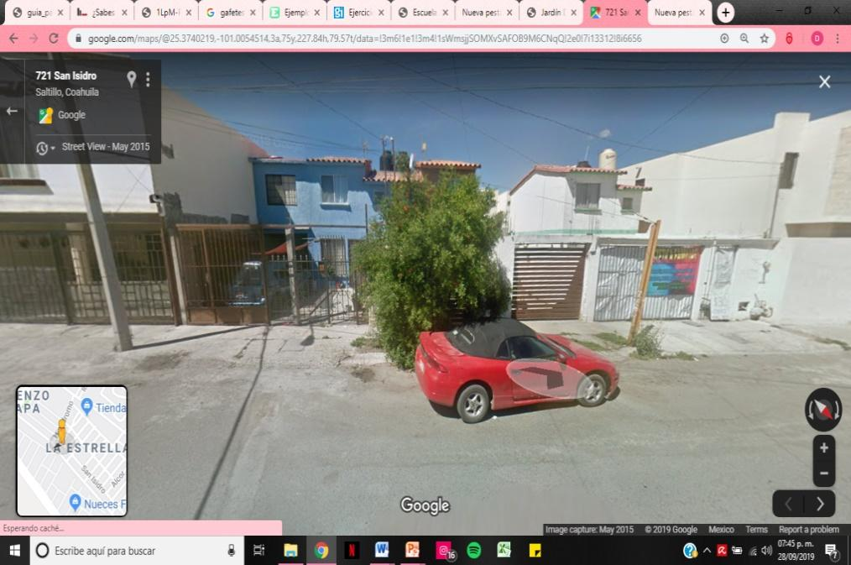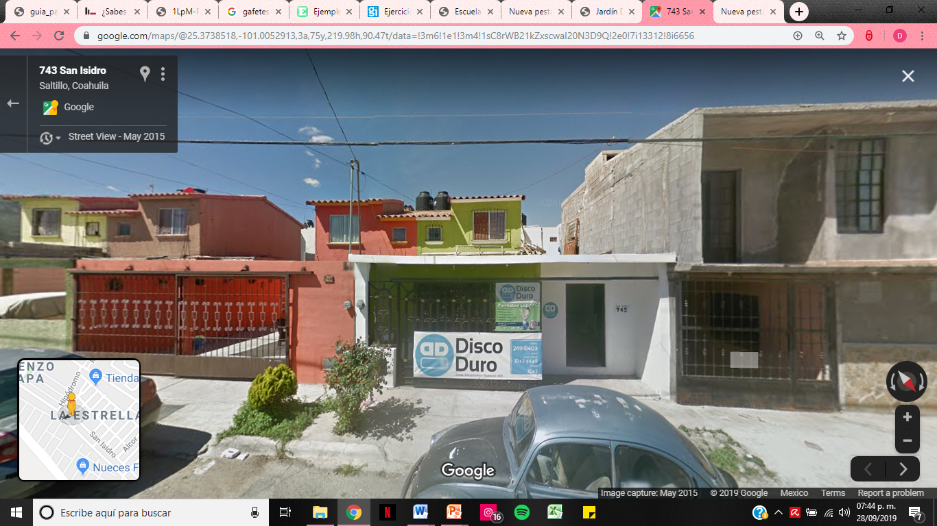

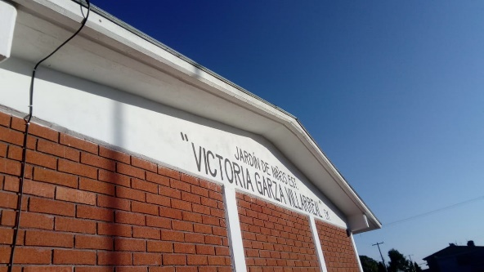**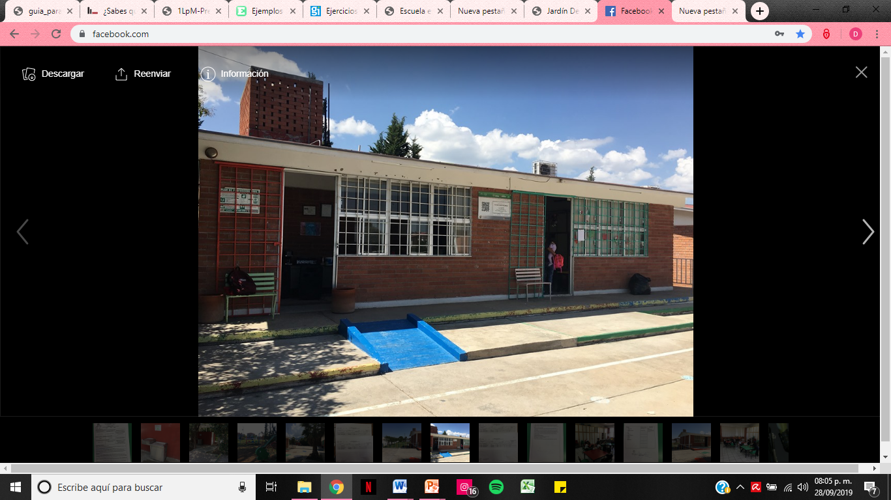Anexo 2**. Interior del jardín de niños, aulas de clases. Exterior e interior.

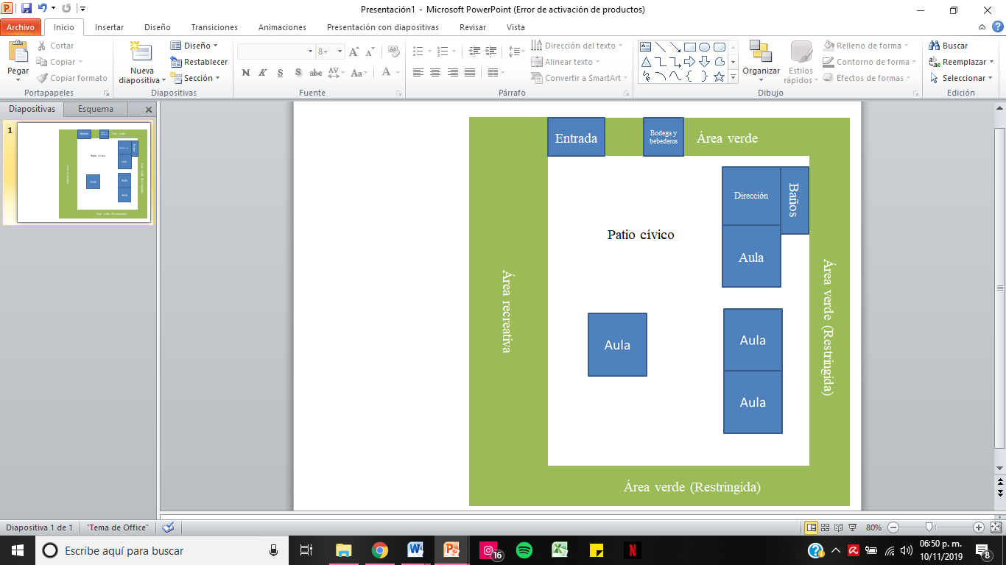**Anexo 3.** Croquis de la institución.

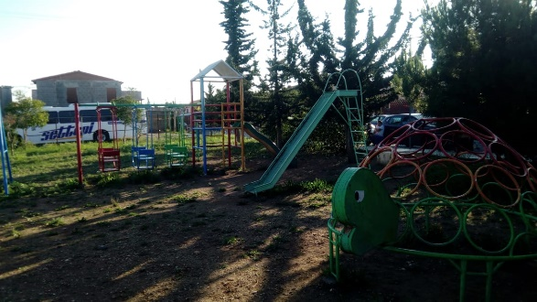**Anexo**. Área recreativa/juegos y patio cívico.

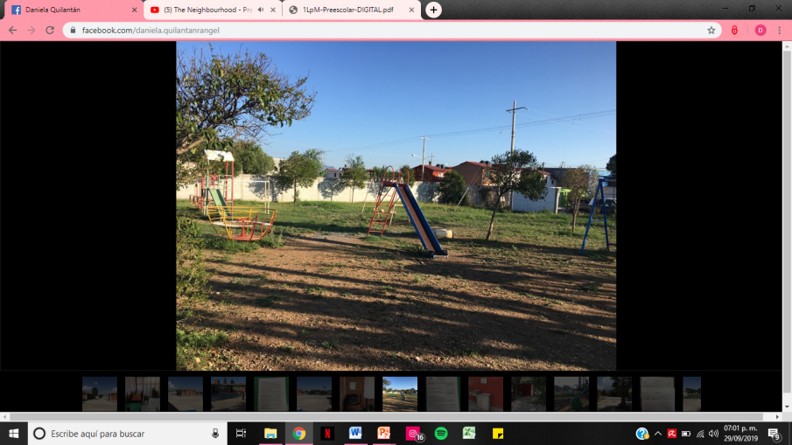

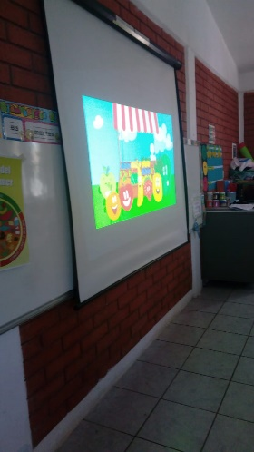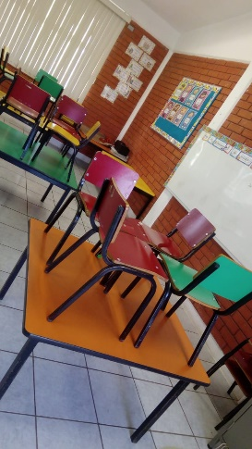**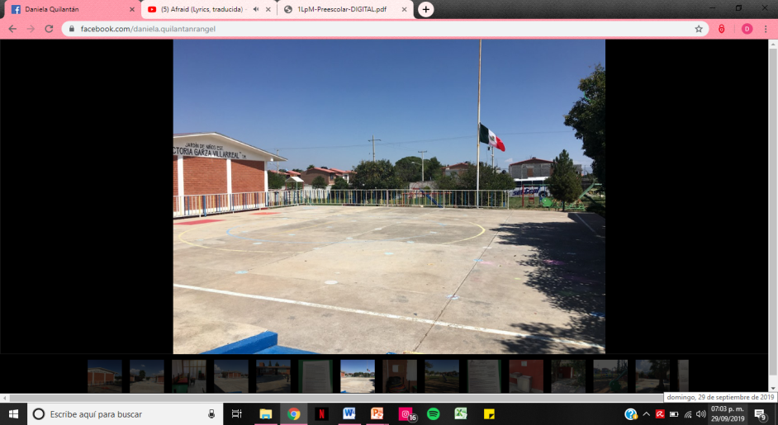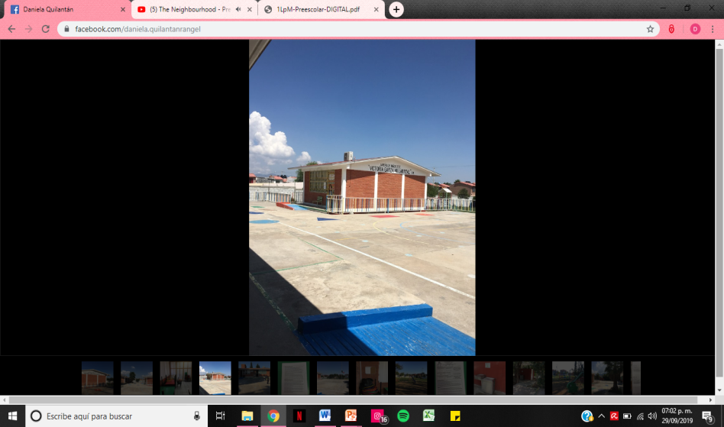Anexo 4** del aula y mobiliario

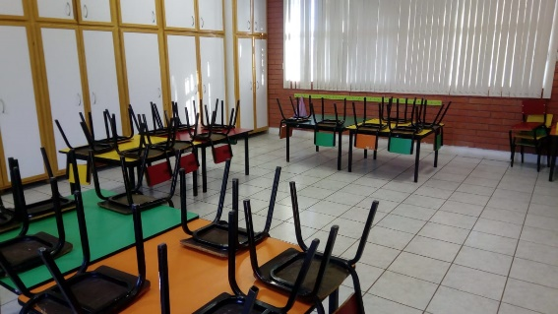

**Anexo** 2°A

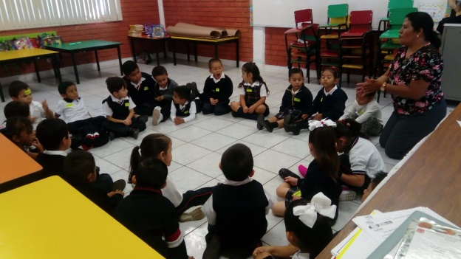

**Referencias**

* Frida, D. B. (2010). Los profesores ante las innovaciones curriculares. México: Revista Iberoamericana de educación superior.
* Carneiro Roberto, T. J. (2011). Los desafíos de las TIC para el cambio educativo. Madrid: Fundación Santillana.
* Jaume, C. S. (2001). La aventura de innovar: el cambio en la escuela. Madrid

**Rubrica**

|  |  |  |  |  |  |
| --- | --- | --- | --- | --- | --- |
| **Rúbrica**  **Ensayo**  **Criterios** | **EVALUACIÓN** | | | | |
| 10 | 9 | 8 | 7 | 6-5 |
| **Introducción** | Específica el qué va a realizar y el para qué con claridad | Específica el qué va a realizar y el para qué de manera confusa. | Específica algunos de los elementos básicos de la introducción de manera poco clara | Específica sólo un elemento básico de la introducción de manera poco clara. | No específica ninguno de los elementos básicos de la introducción. |
| **Desarrollo o cuerpo** | Desarrolla el tema de manera completa y clara, de acuerdo al propósito establecido y con argumentos que fundamenten su postura. | Desarrolla el tema de manera parcial de acuerdo al propósito establecido y con algunos argumentos que fundamenten su postura. | Desarrolla el tema de manera incompleta y confusa, sin continuar el propósito establecido y con argumentos pobres que fundamenten su postura. | Desarrolla su tema de manera incompleta y confusa, sin perseguir el propósito establecido y sin argumentos ni postura alguna. | Realizó copia textual de los contenidos. |
| **Conclusión** | Cierra el ensayo con conclusiones claras, acordes al propósito, desarrollo del tema y de la postura planteada. | Cierra el ensayo con conclusiones, acordes al propósito y desarrollo del tema aunque no de la postura planteada. | Cierra el ensayo con conclusiones confusas, acordes al propósito y no acordes al tema planteado. | Presenta conclusiones incompletas, discordes al propósito y desarrollo del tema. | No brinda conclusiones. |
| **Referencias** | Cuenta con la bibliografía mínima solicitada. Sigue la norma APA en sus argumentaciones y en su ficha. | Cuenta con alguna bibliografía, su referencia sigue la norma APA en sus argumentaciones y en su ficha. | Cuenta con bibliografía mínima sólo como ficha o como argumentación sin seguir la norma APA. | Bibliografía incompleta sólo menciona algunos datos. | No cuenta con bibliografía ni como ficha ni en las argumentaciones. |
| **Ortografía** | No tiene ni un error ortográfico | Tiene cuatro errores ortográficos | Presenta 10 errores ortográficos | Presenta más de 10 errores ortográficos. | No se acepta. |